**Karta informacyjna aJCWP**

|  |  |
| --- | --- |
| **Kod** | RW2000102334 |
| **Nazwa** | Dopływ z jez. Czarnego |
| **Typ abiotyczny** | Potok lub strumień nizinny piaszczysty |
| **Długość [km]** | 7.73 |

**Informacja o JCWP z aPGW**

|  |  |  |  |
| --- | --- | --- | --- |
| **Relacja aJCWP do JCWP** | | 1:1 | |
|  | | **Wynik wyznaczenia w II cyklu planistycznym** | |
| **Kod JCWP** | **Udział % w aJCWP** | **Status** | **Zmiany hydromorfologiczne uzasadniające wyznaczenie** |
| RW2000262334 | 100.0 | NAT | nie dotyczy |
|  | **Ocena stanu i perspektyw osiągniecia celów dla stanu/potencjału ekologicznego w II cyklu planistycznym** | | |
| **Kod JCWP** | **Stan/potencjał** | **Ocena ryzyka** | **Cel dla stanu/potencjału ekologicznego** |
| RW2000262334 | poniżej dobrego | zagrożona | dobry stan ekologiczny |

**Mapa**

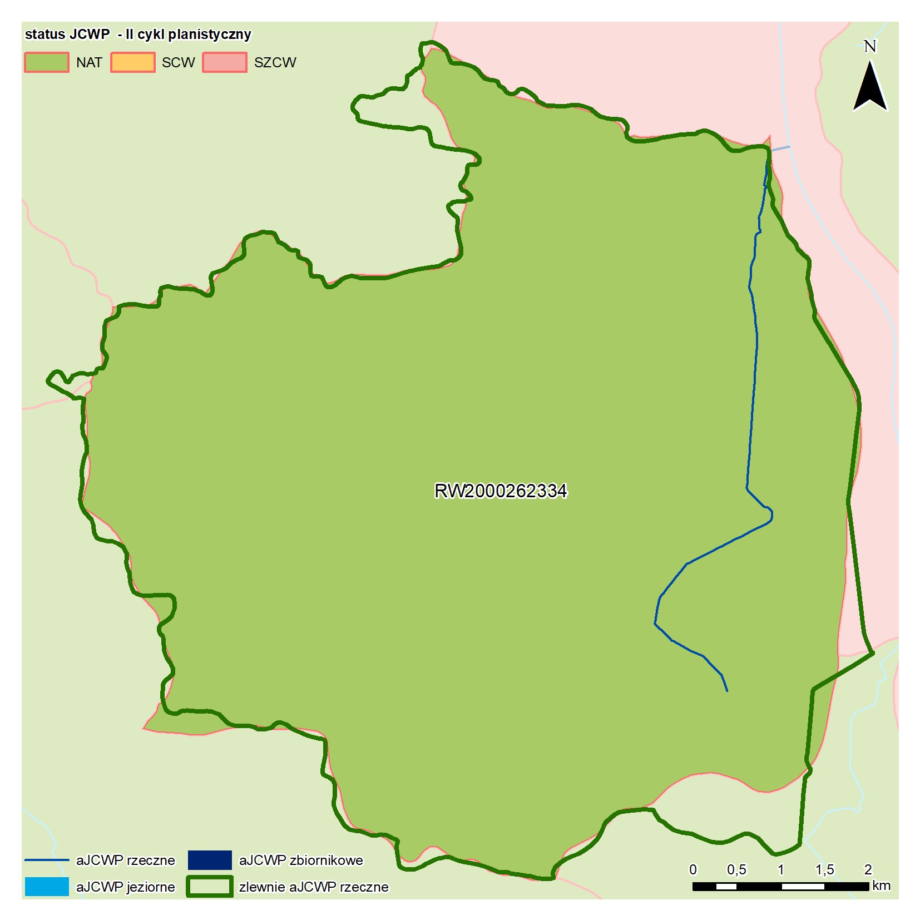

**Wyniki wstępnego wyznaczania w III cyklu planistycznym**

|  |  |  |  |  |  |
| --- | --- | --- | --- | --- | --- |
| **Parametry różnorodności hydromorfologicznej** | **Ciek główny** | **Cieki pozostałe** | **Parametry przekształcenia hydromorfologicznego** | **Ciek główny** | **Cieki pozostałe** |
| **PRH2 (0-5)** | 0.0 | 0.0 | **PPH2 (0-8)** | 7.0 | 0.0 |
| **PRH3 (0-5)** | 0.0 | 0.0 | **PPH3 (0-6)** | 0.0 | 0.0 |
| **PRH4 (1-10)** | 6.9 | 0.0 | **PPH4 (0-5)** | 0.0 | 0.0 |
| **PRH5 (0-5)** | 1.0 | 0.0 | **PPH5 (0-3)** | 1.0 | 0.0 |
| **PRH6 (0-5)** | 0.0 | 0.0 | **PPH6 (0-7)** | 0.0 | 0.0 |
| **PRH7 (0-5)** | 5.0 | 0.0 | **PPH7 (0-6)** | 0.0 | 0.0 |
|  | | | | | |
| **WTR** | -5.06 | 0.0 | **WPTR** | 5.06 | 0.0 |
| **WRH** | 12.9 | 0.0 | **WPH** | 8.0 | 0.0 |
| **HIRk** | 0.4 | |  | | |
| **Status wstępny** | **SZCW** | |  | | |

**Korekta ekspercka**

|  |  |
| --- | --- |
| **Czy dokonano korekty?** | NIE |
| **Opis procedury/uzasadnienie** |  |
| **Status wstępny skorygowany** |  |

**Znaczące zmiany hydromorfologiczne**

|  |  |
| --- | --- |
| **PPH2** | Istotne budowle piętrzące w JCWP - 8 - 1.03 budowli na km cieku głównego. |
| **PPH5** | Obiekty mostowe i przeprawy w JCWP – 8 – 1.0 obiektów na km cieku głównego. |
| **Komentarz** |  |

**Informacje o aJCWP z dostępnych baz danych**

|  |  |
| --- | --- |
| **Aktualna klasa drogi wodnej** | brak drogi wodnej |
| **Wykorzystanie energii wody – elektrownie wodne** | brak elektrowni wodnych |
| **Wielkość poborów z wód powierzchniowych, dopuszczona w PWP, wg celu poboru [m3/rok]:**  **1) rolnictwo-nawodnienia**  **2) zaopatrzenie ludności w wodę do spożycia**  **3) przemysł**  **4) elektrownie wodne**  **5) wody chłodnicze**  **6) akwakultura**  **7) inne** | brak poborów wód |
| **Obszar, na którym ryzyko powodziowe jest minimalizowane - ISOK [ha]** | 969.1548 |
| **Liczba ludzi zamieszkałych w chronionym obszarze - ISOK** | 373 |
| **Ważniejsze obiekty kulturowe, zagrażające środowisku w razie powodzi, które są chronione** | brak obiektów |
| **Ważniejsze obiekty infrastruktury społecznej, zagrażające środowisku w razie powodzi, które są chronione** | ujęcia wód - 1; |
| **Ważniejsze obiekty gospodarcze, zagrażające środowisku w razie powodzi, które są chronione** | brak obiektów |
| **Obszary zmeliorowane [ha]** | 613.557 |
| **Pobory kruszywa [m]** | brak poborów kruszywa |
| **Przerzuty wody** | brak przerzutów |
| **Wpływ górnictwa:**  **1) powierzchnia terenów górniczych w zlewni jcwp [ha]**  **2) powierzchnia obszarów górniczych w zlewni jcwp [ha]**  **3) odwodnienia kopalni, sumaryczny pobór [m3/rok]** | 1) 20.6746  2) 20.562  3) 0.0 |